**Урок математики во 2 классе с использованием критериального оценивания.**

**Тема:** Уравнения усложненной структуры вида: а + 8 = 6 + 20.

**SMART цель:** формировать умения решать уравнения усложненной структуры вида: а + 8 = 6 + 20, в течение двух уроков.

**Результат обучения**: умеют решать уравнения, знают компоненты, умеют приводить сложные уравнения в простые.

**Ход урока:**

**I Организационный момент.**

Психологический настрой.

Учитель: Прочитайте, что написано на доске **“Если не лениться…”**

У. Как бы вы продолжили? (Ответы детей).

Вот как продолжила я: **«Если не лениться, можно многого добиться!”**

Вы готовы не лениться?

Записали в тетрадях число, вид работы.

**II Актуализация знаний и целеполагание.**

**1) Минутка чистописания.** Продолжить ряд 20 21 22 …

**Работа в парах:**

а) Дайте характеристику числам (двузначные, натуральные…) 5

б) Прямой счет от 20 до 29; 4

в) Обратный счет; 3

г) Назовите четные; 2

д) Назовите нечетные; 1

Взаимопроверка – оцените друг друга используя оценочную линию.

**2) «Составь слово».**

**Арифметический диктант:**

1. Я задумала число, прибавила к нему 8 и получила 10. Какое число я задумала?  (2)

2. На сколько 10 больше, чем 3? (7)

1. У Саши 6 марок, у Кати 5 марок. А у Марата столько, сколько у Саши и Кати вместе. Сколько марок у Марата? (11)
2. Какое число нужно прибавить к 9, чтобы получилось 17? (8)
3. Найди сумму чисел 82 и 10? (92)
4. Сложи два числа 65 и 21. (86)
5. Найди разность двух чисел 77 и 17. (60)
6. Уменьшаемое 39, вычитаемое 6. Чему равно значение разности? (33)
7. Чему равна сумма чисел 43 и 34. (77)

У. – Проверка с использованием ключа.

Оценить себя по определенным критериям (зеленый лист таблица1)

|  |  |  |
| --- | --- | --- |
| Задания | Баллы | Мой результат |
| № 1 | 1 б. |  |
| № 2 | 1 б. |  |
| № 3 | 1 б. |  |
| № 4 | 1 б. |  |
| № 5 | 1 б. |  |
| № 6 | 1 б. |  |
| № 7 | 1 б. |  |
| № 8 | 1 б. |  |
| № 9 | 1 б. |  |
| Итого: | 9 б. |  |

«5» - 9 б.

«4» - 7 – 8 б.

«3» - 5 – 6 б.

«2» - 4 б. и ниже  
 У. – А теперь у кого на парте карточка с числом совпадает, выходит к доске.

Переверните карточки и прочтите получившееся слово.

2 7 11 8 92 86 60 33 77

У Р А В Н Е Н И Е

У. - **УРАВНЕНИЕ** – это?

Д. - Тема нашего урока.

У. - Что такое уравнение?

Д. - Это равенство, которое содержит переменную (неизвестное)

У. – Какие цели можно поставить для работы на уроке? (ответы учащихся).

У. Правильно, чтобы правильно решать уравнения надо знать математические правила. Сейчас мы их повторим. Отвечать вы будете с помощью знаков « + » и « – »

**3) Мини тест.**

**1. Компоненты при действии сложения называются:**

а) Слагаемое, слагаемое, значение суммы

б) Уменьшаемое вычитаемое, значение разности

в) Уменьшаемое, слагаемое, значение суммы

**2. Компоненты при вычитании называются:**

а) Слагаемое, слагаемое, разность

б) Уменьшаемое вычитаемое, значение разности

в) Слагаемое, слагаемое, значение суммы

**3. Чтобы найти неизвестное слагаемое надо** …

а) От суммы отнять известное слагаемое

б) От уменьшаемого отнять разность

в) От уменьшаемого отнять вычитаемое

**4. Чтобы найти уменьшаемое надо…**

а) От разности отнять вычитаемое

б) Сложить вычитаемое и разность

в) От суммы отнять известное слагаемое

**5. Чтобы найти вычитаемое надо…**

а) От уменьшаемого отнять разность

б) Сложить вычитаемое и разность

в) Из разности вычесть уменьшаемое

**6) Взаимопроверка.** Оцените работу соседа по определенным критериям, используя карточку с критериями (зеленый лист таблица 2)

|  |  |  |
| --- | --- | --- |
| Назвал правильно компоненты сложения | 1 б. |  |
| Назвал правильно компоненты вычитания | 1 б. |  |
| Знаю, как найти неизвестное слагаемое | 1 б. |  |
| Знаю, как найти неизвестное уменьшаемое | 1 б. |  |
| Знаю, как найти неизвестное вычитаемое | 1 б. |  |
| Итого: | 5 б. |  |

«5» - 5 б.

«4» - 4 б.

«3» - 3 б.

«2» - 2 б. и ниже  
У. – У кого 5 б.?, а 4 б.? Над чем надо поработать, ели у вас меньше 4 баллов?

**7) Подготовка к изучению нового материала.**

У. - Прежде, чем мы приступим к решению уравнений, давайте вспомним, как отличать запись уравнений от других записей. На карточках вы видите различные математические записи, разложите их в три мешка на доске.

(На доске карточки в разброс, учащиеся выходят и размещают карточки)

5 + 4   7 > 2 x + 2 = 7

7 – а 1 + 4 < 10 - 1 2 + b = 6

2 + 6 – 3   x + 5 > x + 2 c – 3 = 1

10 – 5   8 < 6 9 – у = 4

У. – Как назвать каждую группу?

Д. - Выражения, неравенства, уравнения.

**Работа в группах.**

У. – А теперь в группах решите по 1 уравнению.

Учащиеся устно (2 мин) объясняют, как решить уравнение, цепочкой проговаривая каждую строчку, затем 1 человек из группы решает у доски (за доской), остальные в тетради.

**Самопроверка** по доске.

**III Физминутка.**

**IV Изучение нового материала.**

**1)** Разделите уравнения на группы.

Х + 7 = 10 а + 8 = 6 + 20 9 + У = 6 7 + Х = 14 + 9

У. - Что общего в этих уравнениях? (неизвестное слагаемое)

У. – Попробуйте решить уравнения из второй группы.

**2) Работа в группах** (1 уравнение – 1 и 3 группы, 2 уравнение – 2 и 4 группы):

а + 8 = 6 + 20 7 + х = 14 + 9

а + 8 = 26 7 + х = 23

а = 26 – 8 х = 23 – 7

а = 18 х = 16

18 + 8 = 6 + 20 7 + 16 = 14 + 9

26 = 26 23 = 23

**3) Защита групп.**

Оцените свою работу в группе по определенным критериям, используя карточку с критериями (зеленый лист таблица 3)

|  |  |  |
| --- | --- | --- |
| Выполненная работа | Баллы | Мой результат |
| Слушал | 1 – 5 б. |  |
| Слышал | 1 – 5 б. |  |
| Сотрудничал | 1 – 5 б. |  |
| Аргументировал | 1 – 5 б. |  |
| Личный вклад в работу группы | 1 – 5 б. |  |
| Итого: | 25 б. |  |

«5» - 25 б.

«4» - 24 – 19 б.

«3» - 13 – 18 б.

«2» - 12 б. и ниже

**4) Работа по учебнику**

Решить уравнение самостоятельно **(по рядам) стр. 192 № 2.**

Проверка по ключу и по 3 человека с ряда (первые, кто решил) проверка учителем.

**Оценка своей работы** по критериям (зеленый лист таблица 4).

|  |  |  |
| --- | --- | --- |
| Выполненная работа | Баллы | Мой результат |
| Упрощаю усложненное уравнение (решаю справа). | 1 б. |  |
| Определяю неизвестный компонент. | 1 б. |  |
| Вспоминаю правило нахождения неизвестного компонента. | 1 б. |  |
| Вычисляю. | 1 б. |  |
| Выполняю проверку. | 1 б. |  |
| Итого: | 5 б. |  |

«5» - 5 б.

«4» - 4 б.

«3» - 3 б.

«2» - 2 б. и ниже  
5) Самостоятельная работа по учебнику стр. 191 № 5. – если останется время. Самопроверка по ключу.

**V Оценивание.**

|  |  |  |  |  |  |
| --- | --- | --- | --- | --- | --- |
| Оценка за 1 задание (оценочная линия) | Оценка за 2 задание (таблица 1) | Оценка за 3 задание (таблица 2) | Оценка за 4 задание (таблица 3) | Оценка за 5 задание (таблица 4) | Всего баллов |
|  |  |  |  |  |  |

У. – Сложите свои 5 оценок и по таблице критериев определите свои баллы за урок.

«5» - 23 – 25 б.

«4» - 18 – 22 б.

«3» - 13 – 17 б.

12 б. и ниже – мне надо еще поработать

**VI Итог урока. Рефлексия.**

У. Мы начали урок со слов: **“Если не лениться, можно многого добиться”.**

Кто сегодня не ленился? Кто получил оценку «5»? «4»?

А чего же вы добились? Что вам удалось?

Что не получалось? Над чем хотелось бы еще поработать?

Соберем фруктовую корзину.

Все понятно, не ошибался на уроке – яблоко.

Были ошибки, затруднения – груша.

Много ошибок, трудно – лимон.

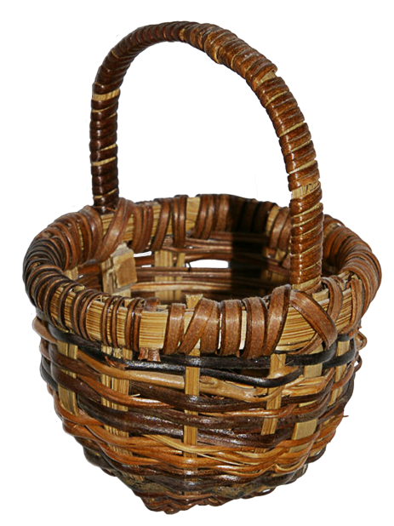   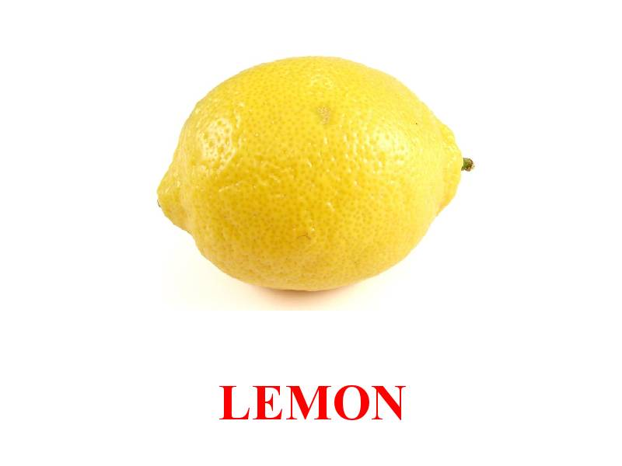

**VII Д./з.** Стр. 192 – 193 № 3, № 7.

* Придумать уравнение усложненной структуры

** Придумать алгоритм решенияусложненных уравнений.